Veszprémi Bridzs és Tájékozódási SE
Hites Viktor
8425 Lókút, Bem József u. 43.
(30) 3476356
e-mail: tajfutas@freemail.hu
honlap: http://www.vbtse.hu
honlap: http://www.hajag.hu

Medvehagymás Hajag 20 | 3 | 2015.04.26

Herend Vida-tanya Rák-tanya Hajag-tető Lombos-tanya Herend
Herend, Holló és Bárány Vendégház (8440 Herend, Kültelek 9.)
8:00-10:00 óra 1700 Ft/fõ 20 km 500 m 6 óra MTSZ 40 pont D25/6,5
Április 19-én éjfélig történő előnevezés esetén a nevezési díj: 1200 HUF.
Nevezési díjkedvezmény: MTSZ, MSTSZ, TTT, Magyar Turista Kártya, Diák, Nyugdíjas: egységesen 200 Ft.
Útközben a Rák-tanyán, biztosítunk frissítést (medvehagymás tejfölös lángos) a túrázóknak, ahol hosszabb időre is megszakítható a túra, és részt lehet venni a Hajagi Sportnap egyéb eseményein.
A Célban pogácsa várja majd a túrázókat, akik kitűzőt és egy Hajagi rubelt kapnak emlékbe, valamint a verseny után e-mailben igényelhetik a túra emléklapját a tajfutas@freemail.hu e-mail címen.
Medvehagymás Hajag 10 | 3 | 2015.04.26

Herend Vida-tanya Rák-tanya
Herend, Holló és Bárány Vendégház (8440 Herend, Kültelek 9.)
Hajag-tető északi oldalán Rák-tanya
8:00-10:00 óra 1200 Ft/fõ 10 km 400 m 3 óra MTSZ 23 pont E14/4
Április 19-én éjfélig történő előnevezés esetén a nevezési díj: 800 HUF
Nevezési díjkedvezmény: MTSZ, MSTSZ, TTT, Magyar Turista Kártya, Diák, Nyugdíjas: egységesen 200 Ft.
Rák-tanyai célból a Hajag-tető kb. 3 km sétával érhető el, innen biztosítunk szállítást a rajt helyére 14:00-kor és 16:00-kor, amelyre előjelentkezés szükséges legkésőbb április 15-én éjfélig. Viteldíj: 500 HUF/fő
A teljesítők kitűzőt és egy Hajagi rubelt kapnak emlékbe a Célban, valamint e-mailen igényelhetik a túra emléklapját a tajfutaas@freemail.hu e-mail címen.
Mindkét távhoz:
A szintidőn belül teljesítők emléklapot, kitűzőt és egy Hajagi rubelt kapnak emlékbe a Célban.
A túrákra a Hajagi Sportnapok keretében kerül sor, a sportnapok további programjai
Sportversenyek:
április 25. szombat
- 9:00 Hajag félmaraton terepfutó verseny - 14:00 Veszprém megyei tájfutó diákolimpia és Bunker Kupa regionális tájfutó verseny
április 26. vasárnap
- 11:00 Hajag csúcsfutás
Egyéb családi programok:
GPS-es kincsvadászat, Gyógynövény ismereti túra, rovarászat, túra az óriáspöfeteg tanösvényen, arcfestés.
Parkoló:
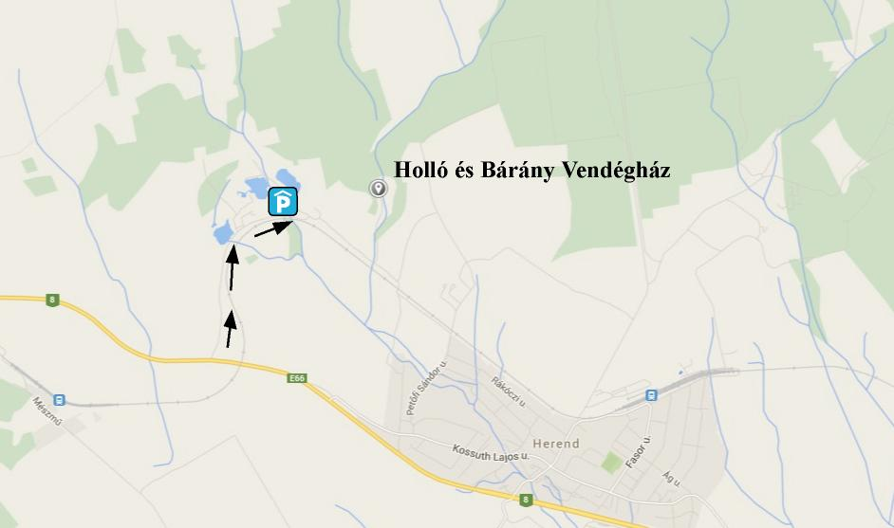
A parkolótól kb. 500 méteres sétával érhető el a Versenyközpont a kék szalagozáson.
Szálláslehetőség a Holló és Bárány Vendégházban: www.holloesbarany.hu , e-mail: tiszaalja@gmail.com
Együttműködő partnereink: Zöldbolt; Teljesítménytúrázók Társasága; Plasticor Kft., Hotel Szépalma, Bakonyerdő Zrt., Balaton-felvidéki Nemzeti Park, MTM Bakonyi Természettudományi Múzeuma, Rák-tanya, Holló és Bárány Vendégház, Keller cukrászat.

Letöltések száma: 1464. Módosítva: 2015.03.18
Ez a kiírás a TTT oldalának másolata és a TTT engedélyével készült.
A túra kiírása a TTT honlapon:
http://www.teljesitmenyturazoktarsasaga.hu/tura?id=6276

